**МИНИСТЕРСТВО НАУКИ И ВЫСШЕГО ОБРАЗОВАНИЯ   
РОССИЙСКОЙ ФЕДЕРАЦИИ**

ФЕДЕРАЛЬНОЕ ГОСУДАРСТВЕННОЕ БЮДЖЕТНОЕ ОБРАЗОВАТЕЛЬНОЕ УЧРЕЖДЕНИЕ ВЫСШЕГО ОБРАЗОВАНИЯ

**«БЕЛГОРОДСКИЙ ГОСУДАРСТВЕННЫЙ**

**ТЕХНОЛОГИЧЕСКИЙ УНИВЕРСИТЕТ им. В. Г. ШУХОВА»**

**(БГТУ им. В.Г. Шухова)**



ИНСТИТУТ ИНФОРМАЦИОННЫХ ТЕХНОЛОГИЙ И УПРАВЛЯЮЩИХ СИСТЕМ

**Лабораторная работа №2**

по дисциплине: Компьютерная графика

тема: «Растровая заливка геометрических фигур»

Выполнил: ст. группы ПВ-233

Мовчан Антон Юрьевич

Проверили:

ст. пр. Осипов Олег Васильевич

Белгород 2025 г.

**Лабораторная работа №2**

**Вариант 8**

Цель работы: изучение алгоритмов растровой заливки основных геометрических фигур: кругов, многоугольников.

**Порядок выполнения работы**

1. Изучить растровые алгоритмы заливки геометрических фигур.

2. Разработать алгоритм и составить программу для построения на экране изображения в соответствии с номером варианта (по журналу старосты). В качестве исходных данных взять указанные в таблице

№1 лаб. работы №1.

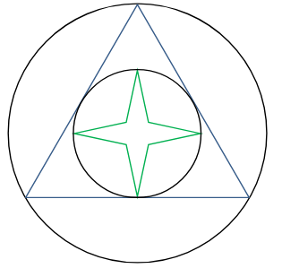

Frame.h

#ifndef FRAME_H

#define FRAME_H

#include *<string>*

#include *<vector>*

#include *<math.h>*

*// Cтруктура для задания цвета*

**typedef** **struct** **tagCOLOR**

{

unsigned char RED; *// Компонента красного цвета*

unsigned char GREEN; *// Компонента зелёного цвета*

unsigned char BLUE; *// Компонента синего цвета*

unsigned char ALPHA; *// Прозрачность (альфа канал)*

tagCOLOR() : RED(0), GREEN(0), BLUE(0), ALPHA(255) {}

tagCOLOR(int red, int green, int blue, int alpha = 255)

: RED(red), GREEN(green), BLUE(blue), ALPHA(alpha)

{

**if** (red < 0) RED = 0;

**else** **if** (red > 255) RED = 255;

**if** (green < 0) GREEN = 0;

**else** **if** (green > 255) GREEN = 255;

**if** (blue < 0) BLUE = 0;

**else** **if** (blue > 255) BLUE = 255;

**if** (alpha < 0) ALPHA = 0;

**else** **if** (alpha > 255) ALPHA = 255;

}

} COLOR;

*// Cтруктура для задания цвета*

**typedef** **struct** **HSVCOLOR**

{

double H; *// Компонента красного цвета*

double S; *// Компонента зелёного цвета*

double V; *// Компонента синего цвета*

unsigned char ALPHA; *// Прозрачность (альфа канал)*

HSVCOLOR() : H(0), S(0), V(0), ALPHA(255) {}

HSVCOLOR(double hue, double saturation, double value, int alpha = 255)

: H(hue), S(saturation), V(value), ALPHA(alpha)

{

**if** (hue < 0) H = 0;

**else** **if** (hue > 360) H = 360;

**if** (saturation < 0) S = 0;

**else** **if** (saturation > 1) S = 1;

**if** (value < 0) value = 0;

**else** **if** (value > 1) V = 1;

**if** (alpha < 0) ALPHA = 0;

**else** **if** (alpha > 255) ALPHA = 255;

}

COLOR convertToRgb() {

int hi = int(floor(H / 60)) % 6;

double f = H / 60 - floor(H / 60);

int copyV = V * 255;

int v = (int)(copyV);

int p = (int)(copyV * (1 - S));

int q = (int)(copyV * (1 - f * S));

int t = (int)(copyV * (1 - (1 - f) * S));

**if** (hi == 0)

**return** { v, t, p, ALPHA };

**if** (hi == 1)

**return** { q, v, p, ALPHA };

**else** **if** (hi == 2)

**return** { p, v, t, ALPHA };

**else** **if** (hi == 3)

**return** { p, q, v, ALPHA };

**else** **if** (hi == 4)

**return** { t, p, v, ALPHA };

**return** { v, p, q, ALPHA };

}

} HSVCOLOR;

**template**<**typename** **TYPE**> void swap(TYPE& a, TYPE& b)

{

TYPE t = a;

a = b;

b = t;

}

*// Буфер кадра*

**class** **Frame**

{

*// Указатель на массив пикселей*

*// Буфер кадра будет представлять собой матрицу, которая располагается в памяти в виде непрерывного блока*

COLOR* pixels;

*// Указатели на строки пикселей буфера кадра*

COLOR** matrix;

**public**:

*// Размеры буфера кадра*

int width, height;

Frame(int _width, int _height) : width(_width), height(_height)

{

int size = width * height;

*// Создание буфера кадра в виде непрерывной матрицы пикселей*

pixels = **new** COLOR[size];

*// Указатели на строки пикселей запишем в отдельный массив*

matrix = **new** COLOR * [height];

*// Инициализация массива указателей*

**for** (int i = 0; i < height; i++)

{

matrix[i] = pixels + (size_t)i * width;

}

}

*// Задаёт цвет color пикселю с координатами (x, y)*

void SetPixel(int x, int y, COLOR color)

{

matrix[y][x] = color;

}

*// Возвращает цвет пикселя с координатами (x, y)*

COLOR GetPixel(int x, int y)

{

**return** matrix[y][x];

}

void Triangle(float x0, float y0, float x1, float y1, float x2, float y2, COLOR color)

{

*// Отсортируем точки таким образом, чтобы выполнилось условие: y0 < y1 < y2*

**if** (y1 < y0)

{

swap(y1, y0);

swap(x1, x0);

}

**if** (y2 < y1)

{

swap(y2, y1);

swap(x2, x1);

}

**if** (y1 < y0)

{

swap(y1, y0);

swap(x1, x0);

}

*// Определяем номера строк пикселей, в которых располагаются точки треугольника*

int Y0 = (int)(y0 + 0.5f);

int Y1 = (int)(y1 + 0.5f);

int Y2 = (int)(y2 + 0.5f);

*// Отсечение невидимой части треугольника*

**if** (Y0 < 0) Y0 = 0;

**else** **if** (Y0 >= height) Y0 = height;

**if** (Y1 < 0) Y1 = 0;

**else** **if** (Y1 >= height) Y1 = height;

**if** (Y2 < 0) Y2 = 0;

**else** **if** (Y2 >= height) Y2 = height;

double rawX0 = (Y0 + 0.5f - y0) / (y1 - y0) * (x1 - x0) + x0;

double rawX1 = (Y0 + 0.5f - y0) / (y2 - y0) * (x2 - x0) + x0;

double dX0 = (x1 - x0) / (y1 - y0), dX1 = (x2 - x0) / (y2 - y0);

bool should_swap = rawX0 > rawX1;

int X0, X1;

*// Рисование верхней части треугольника*

**for** (float y = Y0 + 0.5f; y < Y1; y++)

{

X0 = rawX0;

X1 = rawX1;

**if** (should_swap) swap(X0, X1);

**if** (X0 < 0) X0 = 0;

**if** (X1 > width) X1 = width;

**for** (int x = X0; x < X1; x++)

{

*// f(x + 0.5, y)*

SetPixel(x, y, color);

}

rawX0 += dX0;

rawX1 += dX1;

}

rawX0 = (Y1 + 0.5f - y1) / (y2 - y1) * (x2 - x1) + x1;

rawX1 = (Y1 + 0.5f - y0) / (y2 - y0) * (x2 - x0) + x0;

dX0 = (x2 - x1) / (y2 - y1);

should_swap = rawX0 > rawX1;

*// Рисование нижней части треугольника*

**for** (float y = Y1 + 0.5f; y < Y2; y++)

{

X0 = rawX0;

X1 = rawX1;

**if** (should_swap) swap(X0, X1);

**if** (X0 < 0) X0 = 0;

**if** (X1 > width) X1 = width;

**for** (int x = X0; x < X1; x++)

{

*// f(x + 0.5, y)*

SetPixel(x, y, color);

}

rawX0 += dX0;

rawX1 += dX1;

}

}

**template** <**class** **InterpolatorClass**>

void Triangle(float x0, float y0, float x1, float y1, float x2, float y2, InterpolatorClass& Interpolator)

{

*// Отсортируем точки таким образом, чтобы выполнилось условие: y0 < y1 < y2*

**if** (y1 < y0)

{

swap(y1, y0);

swap(x1, x0);

}

**if** (y2 < y1)

{

swap(y2, y1);

swap(x2, x1);

}

**if** (y1 < y0)

{

swap(y1, y0);

swap(x1, x0);

}

*// Определяем номера строк пикселей, в которых располагаются точки треугольника*

int Y0 = (int)(y0 + 0.5f);

int Y1 = (int)(y1 + 0.5f);

int Y2 = (int)(y2 + 0.5f);

*// Отсечение невидимой части треугольника*

**if** (Y0 < 0) Y0 = 0;

**else** **if** (Y0 >= height) Y0 = height;

**if** (Y1 < 0) Y1 = 0;

**else** **if** (Y1 >= height) Y1 = height;

**if** (Y2 < 0) Y2 = 0;

**else** **if** (Y2 >= height) Y2 = height;

double rawX0 = (Y0 + 0.5f - y0) / (y1 - y0) * (x1 - x0) + x0;

double rawX1 = (Y0 + 0.5f - y0) / (y2 - y0) * (x2 - x0) + x0;

double dX0 = (x1 - x0) / (y1 - y0), dX1 = (x2 - x0) / (y2 - y0);

bool should_swap = rawX0 > rawX1;

int X0, X1;

*// Рисование верхней части треугольника*

**for** (float y = Y0 + 0.5f; y < Y1; y++)

{

X0 = rawX0;

X1 = rawX1;

**if** (should_swap) swap(X0, X1);

**if** (X0 < 0) X0 = 0;

**if** (X1 > width) X1 = width;

**for** (int x = X0; x <= X1; x++)

{

*// f(x + 0.5, y)*

COLOR color = Interpolator.color(x + 0.5f, y);

*// Для рисования полупрозрачных фигур будем использовать альфа-смешивание*

**if** (color.ALPHA < 255)

{

COLOR written = matrix[(int)y][x]; *// Уже записанное в буфере кадра значение цвета, т.е. цвет фона*

float a = color.ALPHA / 255.0f, b = 1 - a;

color.RED = color.RED * a + written.RED * b;

color.GREEN = color.GREEN * a + written.GREEN * b;

color.BLUE = color.BLUE * a + written.BLUE * b;

}

SetPixel(x, y, color);

}

rawX0 += dX0;

rawX1 += dX1;

}

rawX0 = (Y1 + 0.5f - y1) / (y2 - y1) * (x2 - x1) + x1;

rawX1 = (Y1 + 0.5f - y0) / (y2 - y0) * (x2 - x0) + x0;

dX0 = (x2 - x1) / (y2 - y1);

should_swap = rawX0 > rawX1;

*// Рисование нижней части треугольника*

**for** (float y = Y1 + 0.5f; y < Y2; y++)

{

X0 = rawX0;

X1 = rawX1;

**if** (should_swap) swap(X0, X1);

**if** (X0 < 0) X0 = 0;

**if** (X1 > width) X1 = width;

**for** (int x = X0; x <= X1; x++)

{

*// f(x + 0.5, y)*

COLOR color = Interpolator.color(x + 0.5f, y);

*// Для рисования полупрозрачных фигур будем использовать альфа-смешивание*

**if** (color.ALPHA < 255)

{

COLOR written = matrix[(int)y][x]; *// Уже записанное в буфере кадра значение цвета, т.е. цвет фона*

float a = color.ALPHA / 255.0f, b = 1 - a;

color.RED = color.RED * a + written.RED * b;

color.GREEN = color.GREEN * a + written.GREEN * b;

color.BLUE = color.BLUE * a + written.BLUE * b;

}

SetPixel(x, y, color);

}

rawX0 += dX0;

rawX1 += dX1;

}

}

bool IsPointInCircle(int x0, int y0, int radius, int point_x, int point_y)

{

**return** (x0 - point_x) * (x0 - point_x) + (y0 - point_y) * (y0 - point_y) < radius * radius;

}

bool IsPointInTriangle(float x0, float y0, float x1, float y1, float x2, float y2, float point_x, float point_y)

{

float S = (y1 - y2) * (x0 - x2) + (x2 - x1) * (y0 - y2);

float h0 = ((y1 - y2) * (point_x - x2) + (x2 - x1) * (point_y - y2)) / S;

float h1 = ((y2 - y0) * (point_x - x2) + (x0 - x2) * (point_y - y2)) / S;

float h2 = 1 - h0 - h1;

**return** h0 >= 0 && h1 >= 0 && h2 >= 0;

}

**template** <**class** **InterpolatorClass**>

void Circle(int x0, int y0, int radius, InterpolatorClass& Interpolator)

{

int x = 0, y = radius;

int DSUM = 2 * x * x + 2 * y * y - 2 * radius * radius - 2 * y + 1;

**while** (x < y)

{

*// Если ближе точка (x, y - 1), то смещаемся к ней*

**if** (DSUM > 0) {

DSUM -= 4 * y - 4;

y--;

}

*// Перенос и отражение вычисленных координат на все октанты окружности*

**for** (int X0 = -x; X0 <= x; X0++) {

COLOR color = Interpolator.color(x0 + X0 + 0.5f, y0 + y);

*// Для рисования полупрозрачных фигур будем использовать альфа-смешивание*

**if** (color.ALPHA < 255)

{

COLOR written = matrix[y0 + y][x0 + X0]; *// Уже записанное в буфере кадра значение цвета, т.е. цвет фона*

float a = color.ALPHA / 255.0f, b = 1 - a;

color.RED = color.RED * a + written.RED * b;

color.GREEN = color.GREEN * a + written.GREEN * b;

color.BLUE = color.BLUE * a + written.BLUE * b;

}

SetPixel(x0 + X0, y0 + y, color);

color = Interpolator.color(x0 + X0 + 0.5f, y0 - y);

*// Для рисования полупрозрачных фигур будем использовать альфа-смешивание*

**if** (color.ALPHA < 255)

{

COLOR written = matrix[y0 - y][x0 + X0]; *// Уже записанное в буфере кадра значение цвета, т.е. цвет фона*

float a = color.ALPHA / 255.0f, b = 1 - a;

color.RED = color.RED * a + written.RED * b;

color.GREEN = color.GREEN * a + written.GREEN * b;

color.BLUE = color.BLUE * a + written.BLUE * b;

}

SetPixel(x0 + X0, y0 - y, color);

}

**for** (int X0 = -y; X0 <= y; X0++) {

COLOR color = Interpolator.color(x0 + X0 + 0.5f, y0 + x);

*// Для рисования полупрозрачных фигур будем использовать альфа-смешивание*

**if** (color.ALPHA < 255)

{

COLOR written = matrix[y0 + x][x0 + X0]; *// Уже записанное в буфере кадра значение цвета, т.е. цвет фона*

float a = color.ALPHA / 255.0f, b = 1 - a;

color.RED = color.RED * a + written.RED * b;

color.GREEN = color.GREEN * a + written.GREEN * b;

color.BLUE = color.BLUE * a + written.BLUE * b;

}

SetPixel(x0 + X0, y0 + x, color);

**if** (x == 0) **continue**;

color = Interpolator.color(x0 + X0 + 0.5f, y0 - x);

*// Для рисования полупрозрачных фигур будем использовать альфа-смешивание*

**if** (color.ALPHA < 255)

{

COLOR written = matrix[y0 - x][x0 + X0]; *// Уже записанное в буфере кадра значение цвета, т.е. цвет фона*

float a = color.ALPHA / 255.0f, b = 1 - a;

color.RED = color.RED * a + written.RED * b;

color.GREEN = color.GREEN * a + written.GREEN * b;

color.BLUE = color.BLUE * a + written.BLUE * b;

}

SetPixel(x0 + X0, y0 - x, color);

}

x++;

DSUM -= -4 * x - 2;

}

}

~Frame(void)

{

**delete**[]pixels;

**delete**[]matrix;

}

};

**class** **Vector** {

**public**:

double vector[3];

Vector(std::initializer_list<double> v) {

memcpy(vector, v.begin(), **sizeof**(double) * 3);

}

Vector(std::vector<double> v) {

memcpy(vector, &v[0], **sizeof**(double) * 3);

}

};

**class** **Matrix** {

**public**:

double data[9];

double* matrix[3];

Matrix(std::initializer_list<double> v) {

memcpy(data, v.begin(), **sizeof**(double) * 9);

matrix[0] = data;

matrix[1] = data + 3;

matrix[2] = data + 6;

}

Matrix(std::vector<double> v) {

memcpy(data, &v[0], **sizeof**(double) * 9);

matrix[0] = data;

matrix[1] = data + 3;

matrix[2] = data + 6;

}

Matrix multiply(Matrix& another) {

double dataNew[9] = {};

double* matrixNew[3];

matrixNew[0] = dataNew;

matrixNew[1] = dataNew + 3;

matrixNew[2] = dataNew + 6;

**for** (int i = 0; i < 3; i++) {

**for** (int j = 0; j < 3; j++) {

matrixNew[i][j] = 0;

**for** (int k = 0; k < 3; k++) {

matrixNew[i][j] += **this**->matrix[i][k] * another.matrix[k][j];

}

}

}

**return** Matrix(std::vector<double>(dataNew, dataNew + 9));

}

Vector multiply(Vector& vec) {

**return** Vector({

vec.vector[0] * **this**->matrix[0][0] + vec.vector[1] * **this**->matrix[0][1] + vec.vector[2] * **this**->matrix[0][2],

vec.vector[0] * **this**->matrix[1][0] + vec.vector[1] * **this**->matrix[1][1] + vec.vector[2] * **this**->matrix[1][2],

vec.vector[0] * **this**->matrix[2][0] + vec.vector[1] * **this**->matrix[2][1] + vec.vector[2] * **this**->matrix[2][2] });

}

};

#endif *// FRAME_H*

Painter.h

#ifndef PAINTER_H

#define PAINTER_H

#include *"Frame.h"*

*// Установите 1 для отрисовки основного варианта, 0 - для отрисовки задания с защиты (сектор-круг)*

#define MAIN_TASK 1

*// Угол поворота фигуры*

float global_angle = 0;

*// Координаты последнего пикселя, который выбрал пользователь*

**struct**

{

int X, Y;

} global_clicked_pixel = { -1, -1 };

**enum** **DrawMode** {

SECTOR = 0,

RADIAL = 1,

BARYCENTRIC = 2

};

DrawMode bigCircleDrawMode = SECTOR;

DrawMode triangleDrawMode = BARYCENTRIC;

DrawMode smallCircleDrawMode = RADIAL;

DrawMode starDrawMode = BARYCENTRIC;

**typedef** **struct**

{

float x;

float y;

} coordinate;

*// Класс для расчёта барицентрической интерполяции*

**class** **BarycentricInterpolator**

{

float x0, y0, x1, y1, x2, y2, S;

COLOR C0, C1, C2;

**public**:

BarycentricInterpolator(float _x0, float _y0, float _x1, float _y1, float _x2, float _y2, COLOR A0, COLOR A1, COLOR A2) :

x0(_x0), y0(_y0), x1(_x1), y1(_y1), x2(_x2), y2(_y2),

S((_y1 - _y2)* (_x0 - _x2) + (_x2 - _x1) * (_y0 - _y2)), C0(A0), C1(A1), C2(A2)

{

}

COLOR color(float x, float y)

{

*// Барицентрическая интерполяция*

float h0 = ((y1 - y2) * (x - x2) + (x2 - x1) * (y - y2)) / S;

float h1 = ((y2 - y0) * (x - x2) + (x0 - x2) * (y - y2)) / S;

float h2 = 1 - h0 - h1;

float r = h0 * C0.RED + h1 * C1.RED + h2 * C2.RED;

float g = h0 * C0.GREEN + h1 * C1.GREEN + h2 * C2.GREEN;

float b = h0 * C0.BLUE + h1 * C1.BLUE + h2 * C2.BLUE;

float a = h0 * C0.ALPHA + h1 * C1.ALPHA + h2 * C2.ALPHA;

*// Из-за погрешности аппроксимации треугольника учитываем, что центр закрашиваемого пикселя может находится вне треугольника.*

*// По этой причине значения r, g, b могут выйти за пределы диапазона [0, 255].*

**return** COLOR(r, g, b, a);

}

};

*// Класс для расчёта радиальной интерполяции*

**class** **RadialInterpolator**

{

float cx, cy; *// Центр прямоугольника*

std::vector<COLOR> colors; *// Цвета радиальной заливки*

float angle; *// Начальный угол заливки*

**public**:

RadialInterpolator(float _x0, float _y0, float _x1, float _y1, COLOR A0, COLOR A1, float _angle) :

cx((_x0 + _x1) / 2.0f), cy((_y0 + _y1) / 2.0f),

colors({ A0, A1 }), angle(_angle)

{

}

RadialInterpolator(float _x0, float _y0, float _x1, float _y1, std::vector<COLOR> _colors, float _angle) :

cx((_x0 + _x1) / 2.0f), cy((_y0 + _y1) / 2.0f),

colors(_colors), angle(_angle)

{

}

COLOR color(float x, float y)

{

double dx = (double)x - cx, dy = (double)y - cy;

double radius = sqrt(dx * dx + dy * dy);

double h0 = radius / 40 + angle;

h0 -= floor(h0);

h0 *= colors.size();

int h0IndexColors = h0;

int h1IndexColors = h0IndexColors + 1;

COLOR colorh01 = colors[h0IndexColors % colors.size()];

COLOR colorh11 = colors[h1IndexColors % colors.size()];

h0 -= floor(h0);

double h1 = 1 - h0;

double r = h0 * colorh11.RED + h1 * colorh01.RED;

double g = h0 * colorh11.GREEN + h1 * colorh01.GREEN;

double b = h0 * colorh11.BLUE + h1 * colorh01.BLUE;

**return** COLOR(r, g, b);

}

};

*// Класс для расчёта барицентрической интерполяции*

**class** **SectorInterpolator**

{

float c_x, c_y;

COLOR C0, C1, C2;

**inline** double getangle(int x, int y) {

double x1 = 0;

double y1 = 1;

double x2 = x - c_x;

double y2 = y - c_y;

double dot = x1 * x2 + y1 * y2;

double det = x1 * y2 - y1 * x2;

**return** atan2(det, dot);

}

**public**:

SectorInterpolator(float c_x, float c_y) :

c_x(c_x), c_y(c_y)

{

}

COLOR color(float x, float y)

{

**return** HSVCOLOR(180 + (getangle(x, y) * 180) / 3.14, 1, 1).convertToRgb();

}

};

**class** **Painter**

{

**public**:

void Draw(Frame& frame)

{

*// Шахматная текстура*

**for** (int y = 0; y < frame.height; y++)

**for** (int x = 0; x < frame.width; x++)

{

**if** ((x + y) % 2 == 0)

frame.SetPixel(x, y, { 230, 255, 230 }); *// Золотистый цвет*

*//frame.SetPixel(x, y, { 217, 168, 14 });*

**else**

frame.SetPixel(x, y, { 200, 200, 200 }); *// Чёрный цвет*

*//frame.SetPixel(x, y, { 255, 255, 255 }); // Белый цвет*

}

int W = frame.width, H = frame.height;

*// Размер рисунка возьмём меньше (7 / 8), чтобы он не касался границ экрана*

float a = 7.0f / 8 * ((W < H) ? W - 1 : H - 1);

**if** (a < 1) **return**; *// Если окно очень маленькое, то ничего не рисуем*

float angle = -global_angle; *// Угол поворота*

a = a / 2;

coordinate C = { W / 2, H / 2 };

*// Код для отрисовки основного задания.*

**if** (MAIN_TASK) {

double t = (3 * a) / sqrt(3);

coordinate triangleA = { C.x, C.y - a };

coordinate triangleB = { C.x - t / 2, C.y + a / 2 };

coordinate triangleC = { C.x + t / 2, C.y + a / 2 };

Matrix S = { 1, 0, 0,

0, 1, 0,

0, 0, 1 };

Matrix R = { cos(angle), -sin(angle), 0,

sin(angle), cos(angle), 0,

0, 0, 1 };

Matrix T = { 1, 0, W / 2.0,

0, 1, H / 2.0,

0, 0, 1 };

Matrix SRT = (T.multiply(R)).multiply(S);

double starOffset = a / 12;

coordinate star[8] = {

{ 0, a / 2 },

{ starOffset, starOffset },

{ a / 2, 0 },

{ starOffset, -starOffset },

{ 0, -a / 2 },

{ -starOffset, -starOffset },

{ -a / 2, 0 },

{ -starOffset, starOffset } };

**for** (int i = 0; i < 8; i++)

{

Vector pointVector = { star[i].x, star[i].y, 1 };

pointVector = SRT.multiply(pointVector);

star[i].x = pointVector.vector[0];

star[i].y = pointVector.vector[1];

}

bool starSelected = frame.IsPointInTriangle(

star[7].x, star[7].y, star[0].x, star[0].y, star[1].x, star[1].y,

global_clicked_pixel.X, global_clicked_pixel.Y) ||

frame.IsPointInTriangle(

star[1].x, star[1].y, star[2].x, star[2].y, star[3].x, star[3].y,

global_clicked_pixel.X, global_clicked_pixel.Y) ||

frame.IsPointInTriangle(

star[5].x, star[5].y, star[4].x, star[4].y, star[3].x, star[3].y,

global_clicked_pixel.X, global_clicked_pixel.Y) ||

frame.IsPointInTriangle(

star[5].x, star[5].y, star[6].x, star[6].y, star[7].x, star[7].y,

global_clicked_pixel.X, global_clicked_pixel.Y) ||

frame.IsPointInTriangle(

star[7].x, star[7].y, star[1].x, star[1].y, star[3].x, star[3].y,

global_clicked_pixel.X, global_clicked_pixel.Y) ||

frame.IsPointInTriangle(

star[7].x, star[7].y, star[5].x, star[5].y, star[3].x, star[3].y,

global_clicked_pixel.X, global_clicked_pixel.Y);

bool smallCircleSelected = !starSelected &&

frame.IsPointInCircle((int)C.x, (int)C.y, (int)(a * 0.5),

global_clicked_pixel.X, global_clicked_pixel.Y);

bool triangleSelected = !smallCircleSelected && !starSelected && frame.IsPointInTriangle(

triangleA.x, triangleA.y,

triangleB.x, triangleB.y,

triangleC.x, triangleC.y,

global_clicked_pixel.X, global_clicked_pixel.Y);

bool bigCircleSelected = !triangleSelected && !smallCircleSelected && !starSelected &&

frame.IsPointInCircle((int)C.x, (int)C.y, (int)a,

global_clicked_pixel.X, global_clicked_pixel.Y);

float x0 = 0, y0 = 0, x1 = frame.width, y1 = frame.height;

RadialInterpolator selected(x0, y0, x1, y1, HSVCOLOR(255, 1, 1).convertToRgb(), COLOR(255, 0, 0), 0);

SectorInterpolator sectorInterpolator(C.x, C.y);

RadialInterpolator radialInterpolator(x0, y0, x1, y1, COLOR(255, 0, 0), HSVCOLOR(311, .1, .1).convertToRgb(), global_angle);

BarycentricInterpolator triangleInterpolator(

triangleA.x + 0.5, triangleA.y + 0.5,

triangleB.x + 0.5, triangleB.y + 0.5,

triangleC.x + 0.5, triangleC.y + 0.5,

COLOR(255, 255, 255, 60),

HSVCOLOR(51, 1, .5).convertToRgb(),

COLOR(128, 128, 128));

*// Рисуем описанную окружность*

SectorInterpolator sector(C.x, C.y);

**if** (bigCircleSelected)

frame.Circle((int)C.x, (int)C.y, (int)a, selected);

**else** **if** (bigCircleDrawMode == DrawMode::SECTOR)

frame.Circle((int)C.x, (int)C.y, (int)a, sectorInterpolator);

**else** **if** (bigCircleDrawMode == DrawMode::RADIAL)

frame.Circle((int)C.x, (int)C.y, (int)a, radialInterpolator);

**else** **if** (bigCircleDrawMode == DrawMode::BARYCENTRIC)

frame.Circle((int)C.x, (int)C.y, (int)a, triangleInterpolator);

*//Рисуем треугольник*

**if** (triangleSelected) {

frame.Triangle(

triangleA.x + 0.5, triangleA.y + 0.5,

triangleB.x + 0.5, triangleB.y + 0.5,

triangleC.x + 0.5, triangleC.y + 0.5,

selected);

}

**else** **if** (triangleDrawMode == DrawMode::SECTOR)

frame.Triangle(

triangleA.x + 0.5, triangleA.y + 0.5,

triangleB.x + 0.5, triangleB.y + 0.5,

triangleC.x + 0.5, triangleC.y + 0.5,

sectorInterpolator);

**else** **if** (triangleDrawMode == DrawMode::RADIAL)

frame.Triangle(

triangleA.x + 0.5, triangleA.y + 0.5,

triangleB.x + 0.5, triangleB.y + 0.5,

triangleC.x + 0.5, triangleC.y + 0.5,

radialInterpolator);

**else** **if** (triangleDrawMode == DrawMode::BARYCENTRIC)

frame.Triangle(

triangleA.x + 0.5, triangleA.y + 0.5,

triangleB.x + 0.5, triangleB.y + 0.5,

triangleC.x + 0.5, triangleC.y + 0.5,

triangleInterpolator);

**if** (smallCircleSelected)

frame.Circle((int)C.x, (int)C.y, (int)(a * 0.5), selected);

**else** **if** (smallCircleDrawMode == DrawMode::SECTOR)

frame.Circle((int)C.x, (int)C.y, (int)(a * 0.5), sectorInterpolator);

**else** **if** (smallCircleDrawMode == DrawMode::RADIAL)

frame.Circle((int)C.x, (int)C.y, (int)(a * 0.5), radialInterpolator);

**else** **if** (smallCircleDrawMode == DrawMode::BARYCENTRIC)

frame.Circle((int)C.x, (int)C.y, (int)(a * 0.5), triangleInterpolator);

*// Добавим заливку для звезды в центре*

**if** (starSelected) {

frame.Triangle(star[7].x, star[7].y, star[0].x, star[0].y, star[1].x, star[1].y, selected);

frame.Triangle(star[1].x, star[1].y, star[2].x, star[2].y, star[3].x, star[3].y, selected);

frame.Triangle(star[5].x, star[5].y, star[4].x, star[4].y, star[3].x, star[3].y, selected);

frame.Triangle(star[5].x, star[5].y, star[6].x, star[6].y, star[7].x, star[7].y, selected);

frame.Triangle(star[7].x, star[7].y, star[1].x, star[1].y, star[3].x, star[3].y, selected);

frame.Triangle(star[7].x, star[7].y, star[5].x, star[5].y, star[3].x, star[3].y, selected);

}

**else** **if** (starDrawMode == DrawMode::SECTOR) {

frame.Triangle(star[7].x, star[7].y, star[0].x, star[0].y, star[1].x, star[1].y, sectorInterpolator);

frame.Triangle(star[1].x, star[1].y, star[2].x, star[2].y, star[3].x, star[3].y, sectorInterpolator);

frame.Triangle(star[5].x, star[5].y, star[4].x, star[4].y, star[3].x, star[3].y, sectorInterpolator);

frame.Triangle(star[5].x, star[5].y, star[6].x, star[6].y, star[7].x, star[7].y, sectorInterpolator);

frame.Triangle(star[7].x, star[7].y, star[1].x, star[1].y, star[3].x, star[3].y, sectorInterpolator);

frame.Triangle(star[7].x, star[7].y, star[5].x, star[5].y, star[3].x, star[3].y, sectorInterpolator);

}

**else** **if** (starDrawMode == DrawMode::RADIAL) {

frame.Triangle(star[7].x, star[7].y, star[0].x, star[0].y, star[1].x, star[1].y, radialInterpolator);

frame.Triangle(star[1].x, star[1].y, star[2].x, star[2].y, star[3].x, star[3].y, radialInterpolator);

frame.Triangle(star[5].x, star[5].y, star[4].x, star[4].y, star[3].x, star[3].y, radialInterpolator);

frame.Triangle(star[5].x, star[5].y, star[6].x, star[6].y, star[7].x, star[7].y, radialInterpolator);

frame.Triangle(star[7].x, star[7].y, star[1].x, star[1].y, star[3].x, star[3].y, radialInterpolator);

frame.Triangle(star[7].x, star[7].y, star[5].x, star[5].y, star[3].x, star[3].y, radialInterpolator);

}

**else** **if** (starDrawMode == DrawMode::BARYCENTRIC) {

frame.Triangle(star[7].x, star[7].y, star[0].x, star[0].y, star[1].x, star[1].y, triangleInterpolator);

frame.Triangle(star[1].x, star[1].y, star[2].x, star[2].y, star[3].x, star[3].y, triangleInterpolator);

frame.Triangle(star[5].x, star[5].y, star[4].x, star[4].y, star[3].x, star[3].y, triangleInterpolator);

frame.Triangle(star[5].x, star[5].y, star[6].x, star[6].y, star[7].x, star[7].y, triangleInterpolator);

frame.Triangle(star[7].x, star[7].y, star[1].x, star[1].y, star[3].x, star[3].y, triangleInterpolator);

frame.Triangle(star[7].x, star[7].y, star[5].x, star[5].y, star[3].x, star[3].y, triangleInterpolator);

}

}

**else** {

float x0 = 0, y0 = 0, x1 = frame.width, y1 = frame.height;

RadialInterpolator radialInterpolator(x0, y0, x1, y1, { COLOR(0, 255, 0), COLOR(255, 0, 0), COLOR(255, 0, 255) }, global_angle / 5);

double t = (3 * a) / sqrt(3);

coordinate triangleA = { C.x, C.y - a };

coordinate triangleB = { C.x - t / 2, C.y + a / 2 };

coordinate triangleC = { C.x + t / 2, C.y + a / 2 };

frame.Triangle(

triangleA.x + 0.5, triangleA.y + 0.5,

triangleB.x + 0.5, triangleB.y + 0.5,

triangleC.x + 0.5, triangleC.y + 0.5,

radialInterpolator);

}

*// Рисуем пиксель, на который кликнул пользователь*

**if** (global_clicked_pixel.X >= 0 && global_clicked_pixel.X < W &&

global_clicked_pixel.Y >= 0 && global_clicked_pixel.Y < H)

frame.SetPixel(global_clicked_pixel.X, global_clicked_pixel.Y, { 34, 175, 60 }); *// Пиксель зелёного цвета*

}

};

#endif *// PAINTER_H*

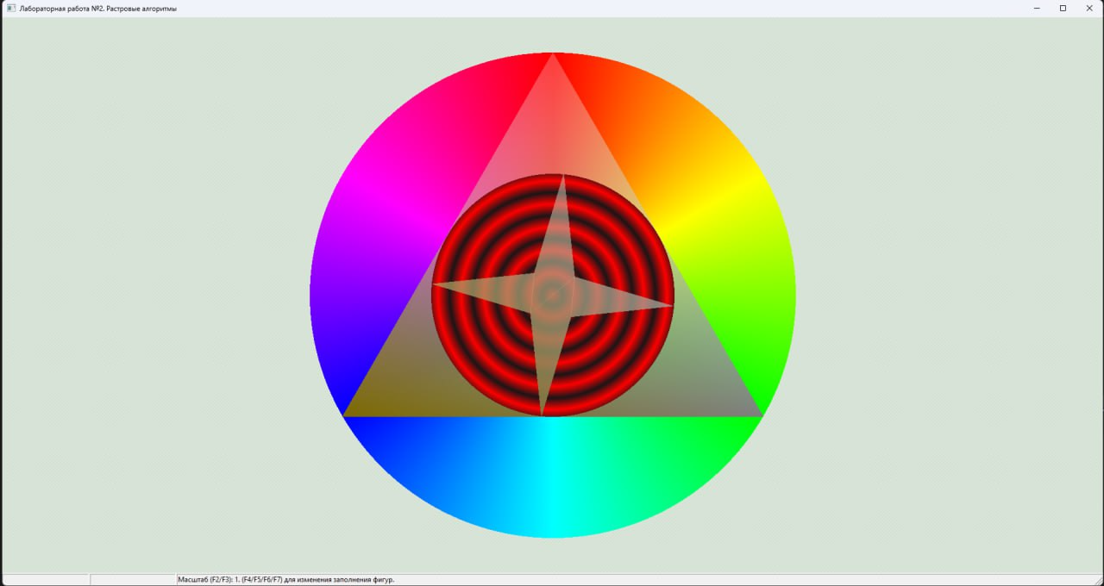

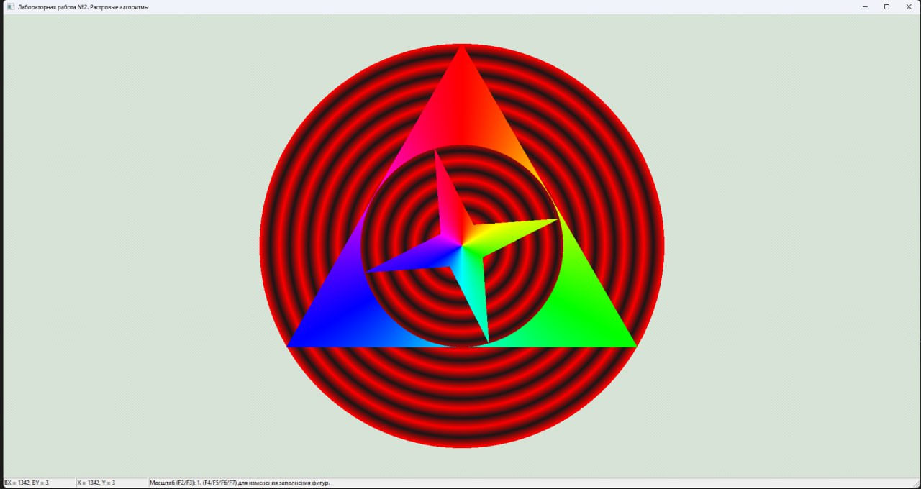

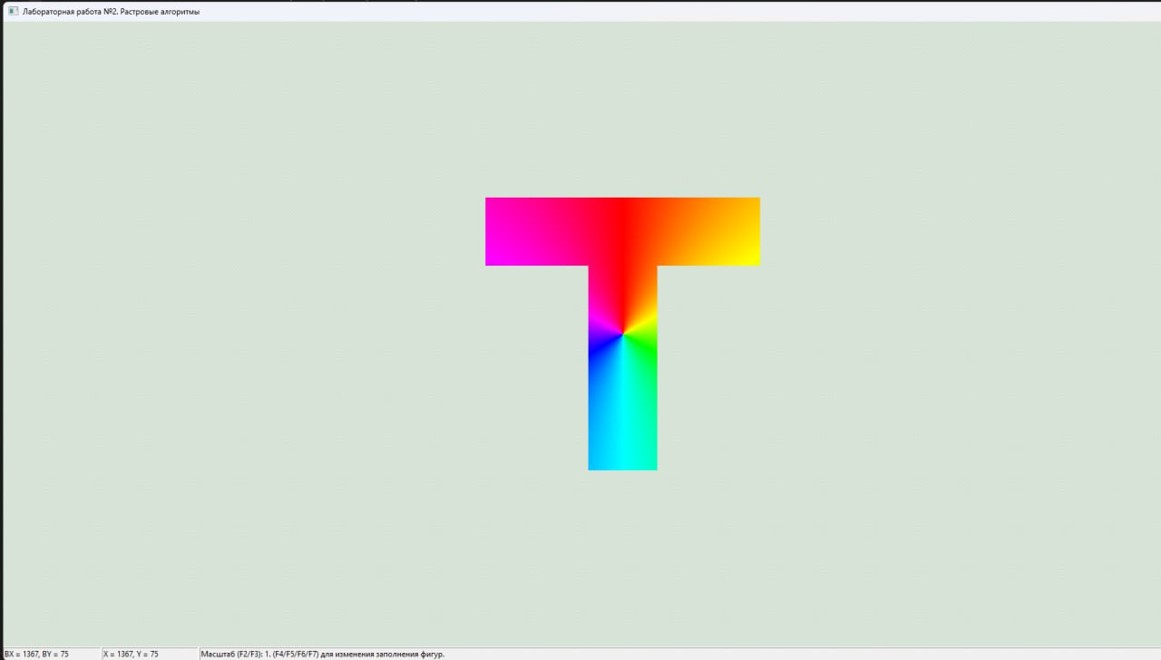

Вывод: в ходе выполнения л.р я изучил алгоритмы растровой заливки основных геометрических фигур: кругов, многоугольников.